Новинки НПО «АРГО ЭМ-1» с 1-го июля 2021 года

ПРОДУКТ СИМБИОТИЧЕСКИЙ «КУЭМСИЛ Д3 К2 ИММУННЫЙ»

Для тех, кто не хочет заразиться и решил поднять иммунитет

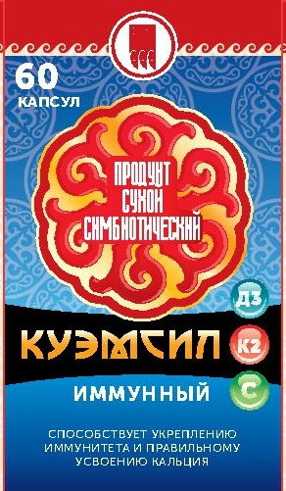
В составе, кроме биомассы кумысной закваски, витамины – Д3, К2, С, вода. Содержание витамина Д3 в суточной дозе «КуЭМсил» 50% от суточной дозы, в 1 г продукта 4,16 мкг; содержание витамина К2 в суточной дозе «КуЭМсил» 50% от суточной дозы, в 1г 25 мг; содержание витамина С в суточной дозе «КуЭМсил» 30% от суточной дозы, в 1 г - 12,5 мг.
В настоящее время 90% населения испытывает дефицит витамина D из-за ограничения передвижения и карантинных мер. «КуЭМсил Д3 К2 иммунный» способствует укреплению иммунитета и правильному усвоению кальция. Витамин Д3 внесенный на этапе ферментации кумыса оказывает иммунорегуляторное действие: регулирует деление Т-хелперов, модулирует уровни профиля цитокинов (γ-интерферона и др.), регулирует дифференцирование В-клеток в ответ на различную инфекцию. Совместно с витаминами С и К2 препятствует возникновению и развитию многих воспалительных и инфекционных заболеваний (в т.ч. коронавирусной инфекции).
Витамин Д3 регулирует метаболизм кальция и фосфатов, что способствует правильной минерализации костей. Особенно это важно для детей и людей, которые восстанавливаются после переломов. Благодаря витамину К2 кальций направляется непосредственно в костную ткань, а не откладывается на стенках сосудов, в суставах и почках. Важное влияние К2 оказывает на свертываемость крови. Недостаток вещества повышает риск развития внутренних и наружных кровотечений.
Особую актуальность витамин К2 приобретает для женщин в постменопаузальный период, когда потеря костной массы ускоряется, поэтому женщинам в это время нужно быть особенно внимательными к своему здоровью и поддерживать необходимые уровни витаминов, т.к. они помогут предотвратить развитие остеопороза и сердечно-сосудистых патологий. Помимо этого, К2 и Д3 препятствуют накоплению избытка кальция в эластине кожи и, как следствие, образованию морщин. Они позволят сохранить молодость и упругость кожи на долгие годы. Витамин Д3 оказывает влияние на концентрацию внимания и усвоение информации. Его рекомендуют включать в рацион школьников и пожилых людей. Витамины Д3 и С способствуют укреплению сосудов, в т.ч. венозной стенки.
Витамин С помогает формировать иммунный ответ организма. Он стимулирует образование антител, фагоцитарную и антибактериальную активность гранулоцитов и макрофагов, продуцирование интерферона. Работает как антиоксидант – предотвращает повреждения клеток организма свободными радикалами, улучшает функцию дыхания. Всасывание этих витаминов существенно зависит от присутствия пищеварительных ферментов. Полезная микрофлора кумыса помогает улучшить этот процесс и гарантированно направляет его в нужное русло.
Таким образом, «КуЭМсил Д3 К2 иммунный» рекомендуется для:
- повышения иммунитета и увеличения сопротивляемости заболеваниям;
- устранения хрупкости костей, зубов, восстановления после переломов;
- понижения риска внутренних кровотечений;
- укрепления тонуса венозной стенки;
- устранения мышечной слабости;
- снижения симптомов постменопаузы и обильных болезненных месячных;
- улучшения внимания и памяти;
- ускорения заживляемость ран, в т.ч. в период операционных вмешательств;
- устранения кровоточивости десен и снижения воспалений;
- профилактики образования морщин;
- восстановления нормальной микрофлоры желудочно-кишечного тракта.

